В психическом развитии человека очень многое определяется тем, насколько он управляет своими руками.
Причем зависимость эта очень сложная: развитие центральной нервной системы позволяет ребёнку соотнести то, что он видит и слышит, с направлением и траекторией движения, которое он осуществляет, а совершенствование движение рук, в свою очередь, ускоряет развитие речевого центра головного мозга и, следовательно, способствует умению говорить. В головном мозге самые большие зоны «обслуживают» движение руки, особенно кисти, и больше всего – большого пальца.
Родители должны постоянно тренировать движения пальцев рук ребёнка, чтобы тот учился хорошо и правильно говорить. С другой стороны, тренируя пальчики вашего малыша, вы тем самым подготавливаете руки к письму, что тоже, немаловажно.
- культурное наследие немецкого народа, история существования их исчисляется столетиями. Они увлекательны, способствуют развитию речи, творческой деятельности, вырабатывают ловкость, умение управлять своими движениями, активизируют моторику рук – развитие точных движений.
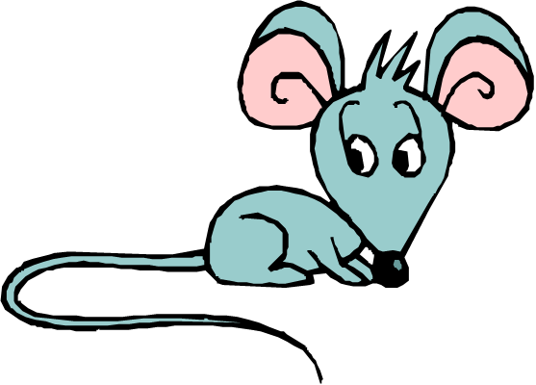

- Сжать пальцы руки в кулак; поочерёдно их выпрямлять, начиная с большого пальца.
Ну-ка, братцы, за работу
Покажи свою охоту:
Большаку – дрова рубить,
Печи всё тебе топить
А тебе воду носить,
А тебе обед варить,
А тебе детей кормить.

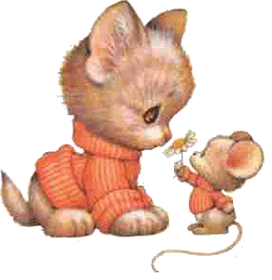
- «Кошки – мышки»
Кошка мышку цап – царап
(пальцы обеих рук сжимаются в кулаки)
Подержала, подержала, отпустила.
(кулаки одновременно разжимаются)
Мышка побежала, побежала
(одновременно двигаются по плоскости стола из стороны в строну)
До свиданья мышка, до свиданья
(одновременные наклоны кистей рук вперед – вниз)

